Конспект родительской встречи на тему
«О самом важном – об игре и игрушках!»
(в форме игры «Своя игра»)

Подготовила:
Воспитатель ДОУ детский сад №12
Чудинова Мария Ивановна

2013 г.
Цель: Повысить педагогическую культуру родителей в области игровой деятельности, создать благоприятные условия для сплочения родительского коллектива, донести до родителей важность и значимость игровой деятельности детей, особенностей игровой деятельности детей раннего возраста.
Предварительная работа: организация выставки на тему «Игрушка для моего малыша» (своими руками); в информационном уголке сообщения «Игра и игрушки – океан детских желаний»: из истории игрушек, зачем игра ребёнку, играем с малышом, выбираем игрушки своему малышу; организация фотовыставки «Посмотрите все сюда! Как играет детвора!», индивидуальные беседы об игровой деятельности детей в домашних условиях.
Материал: игровое поле из карточек разного цвета (зелёного, жёлтого, синего), резиновые игрушки (4- 6 штук), детская кроватка с 2 куклами (Барби и пупс), высказывания известных отечественных и зарубежных педагогов об игровой деятельности детей, благодарности для 2 команд.
Игровое поле:
об игре | 40 | 30 | 20 | 10
об игрушках | 40 | 30 | 20 | 10
из семейного  опыта | 40 | 30 | 20 | 10

Заранее стулья расставлены в 2 полукруга для команд.

Ход:
Вед: (приветствие родителей)
Что наша жизнь? Игра! А что же значит игра для ребёнка? Важна и нужна она ему? Об этом и многом другом мы сегодня с вами поговорим и конечно поиграем. А поиграем в игру «Своя игра». Перед вами игровое поле, разбитое на сектора: об игре, игрушках, из семейного опыта. В каждом секторе по 4 задания (вопроса), которые имеют свою стоимость (40, 30,20,10 очков). Играть будем 2 командами. Я вам предлагаю в командах своих объединиться, придумать название и выбрать капитана. (Представление команд). Вести подсчёт очков будет воспитатель………..
(по очереди команды выбирают сектор и стоимость вопроса и отвечают на задание или вопрос).
В конце игры подводится итог и награждение команд благодарностями и памятками по игровой деятельности детей раннего возраста.
Проводится игра на рефлексию с мячом. Педагог бросает мяч одному из родителей и задает ему вопрос: «Что Вам запомнилось?», «Что Вас удивило на нашей встрече?», «Что полезного почерпнули для себя из нашей встречи?», «Что хотите пожелать всем участникам встречи?»
Вед: Каждый ребёнок индивидуален и универсален и рекомендаций на все случаи не существует, т.к. наша жизнь гораздо богаче и сложнее, чем любая наука. Будьте внимательны к своим детям, играйте с ними, играйте вместе с ними, учите их играть, учитесь у своих детей и радуйтесь новым успехам ваших малышей.

Жёлтый сектор «Об игрушках»
- 40 баллов.
Вопрос - «Должны ли девочки играть машинками, а мальчики куклами? И почему?»
(Ответ команды)
Вед: Должны, у девочек складывается представление о виде транспорта, формируется интерес к игре, не возникает страха перед техникой; у мальчиков – как будущий отец должен уметь ухаживать за детьми, стирать, готовить, складываются представления о хозяйственно- бытовой деятельности, о назначении предметов быта, через игру с куклой формируется заботливое отношение о своей семье.
30 баллов.
Вопрос - «При покупке игрушки своему малышу Вы придерживаетесь каких-либо принципов, чем-то руководствуетесь или покупаете по требованию малыша?»
(После ответа родителей педагог дает рекомендации при выборе или покупке игрушки)
Советы:
- игрушки следует выбирать, а не собирать
- игрушки должны отвечать требованиям гигиены и безопасности
- игрушки должны быть занимательны и красиво оформлены
- для наших малышей важно, чтобы игрушка давала повод для активного действия самого ребёнка. Ему приятно двигаться, дудеть, шипеть, собирать, разбирать, вкладывать, поэтому подойдут различные каталки, мячи, музыкальные игрушки, сборно-разборные игрушки, пирамидки, вкладыши и т.д.
- игрушка должна быть ценной с идеологической и педагогической точки зрения. Чем меньше возраст ребёнка, тем больше он играет, тем более на него влияет игрушка. (не выбирать страшных игрушек)
- игрушка должна приносить радость и удовольствие ребёнку.
- к 3 годам ребёнок начинает активно узнавать о профессиях людей, чем люди занимаются дома и на работе и чаще малыш начинает выбирать сюжеты для игры из той жизни, которая его окружает (играет в «дочки-матери», доктора, в маму, папу и т.п.). правильной будет покупка «парикмахерских», чайных и столовых сервизов, принадлежностей доктора, мебели и др. предметов. Бытовые игрушки должны выглядеть как можно ближе к «оригиналу» и быть достаточно прочными.
- игрушка должна быть рассчитана на силы и возможности ребёнка, иначе она будет ему скучна, либо перегрузит, утолит ребёнка и не доставит ему радости.
- запомните народную мудрость: «Игрушка – не балушка»)

20 баллов.
Вопрос - «Вам предлагается ситуация. У вашего ребёнка отобрали игрушку (другой ребёнок). Он расплакался. Как вы поступите?
А) предложите ему уступить, переключив его внимание на другую игрушку
Б) попытаетесь вернуть игрушку, использовав заместитель (поменяю игрушку)
В) попробую поиграть всем вместе с детьми»
Обсуждение возможных действий родителей.

10 баллов
Вопрос - «Какие могут быть использованы детьми предметы – заместители в игре «Семья»?
Ответ родителей. Педагог дополняет ответы родителей: «К концу 2 года жизни ребёнка формируются элементы воображаемой ситуации, в играх детей появляются предметы – заместители. Это предметы, которые могут использоваться не по их прямому назначению, а название появляется в процессе действия с ним. В игре трёхлетних детей предметы-заместители становятся многофункциональными: один предмет заменяет несколько предметов: палочка это и нож, ложка, градусник, ручка».
Рассказываются случаи из жизни детей группы.

Синий сектор «Из семейного опыта»
40 баллов.
Вопрос - «Представьте, что вы играете дома со своим ребёнком. Перед вами игрушка (кошка, птичка, собачка и т.д.). Предлагаю вам принять на себя роль игрушки (от имени игрушки) и рассказать о себе своему малышу, заинтересовать его игрушкой.
(пример: а я рыжая лиса, всему свету я краса.
Люблю уточек, люблю курочек.
Я хитрая лиса, Моя шубка хороша.
Хвост пушистый заметает следы быстро, быстро.
В норочке живу, а норочка в густом лесу.
1,2,3 попробуй меня догони…..
Используя игрушки в виде животных можно показать как ходит, кричит, рассказать об особенностях этого животного. Желательно воспользоваться небольшими стишками, попевками, потешками, пестушками. Можно объединить 2 игрушки в один сюжет: заяц убегает, а лиса его догоняет. Вариантов много. Здесь важно проявить свою фантазию и воображение.
(Родители выполняют задание)

30 балов.
Вопрос - «Во время игр с детьми, прогулок, купания, умывания используете ли вы какие – то прибаутки, присказки, потешки? Расскажите их».
(Выполнение задания родителями)
Далее родителям педагоги предлагают варианты потешек, стишков для разных режимных процессов, предлагают посмотреть сборники книг с потешками.

20 баллов
Вопрос - «Разыграйте игровую ситуацию: укладываем куклу спать. Выберите себе куклу из 2 предложенных и уложите спать».
(После выполнения родителем задания, педагог показывает процесс укладывания куклы спать)
Вед: Было замечено педагогами, что очень важно обращать внимание на то, как ребёнок играет с куклой, учить его с детства обращаться с ней бережно, нежно, заботливо. Кукла – это олицетворение материнства, поэтому должна акцентировать внимание не на «красоте» своих форм, а на «чувствах заботы». Очень важно правильно выбрать куклу, так как в девочках очень силён инстинкт материнства, который находит своё отражение в игре с куклой. Поэтому лучше в возрасте 2-4 лет не покупать куклу Барби. Такая кукла символизирует модель женщины, которую можно раздевать, одевать, приобретать для неё новые вещи, но её не хочется кормить, укладывать, лечить, нянчить».

10 баллов
Вопрос - «Назовите детёнышей животных во множественном числе».
Кошка-котята ежиха-ежата
Коза-козлята мышка-мышата
Лошадка-жеребята воробьиха-воробышки
Лиса-лисята утка-утята
Зайчиха-зайчата курица-цыплята
Белка-бельчата

Зелёный сектор «Об игре»
40 баллов
«Выберите правильный ответ и обоснуйте. Как вы считаете, легче заинтересовать ребёнка 2-3 летнего возраста и организовать его игру:
а) если дать ему на выбор много игрушек сразу (почему)
б) если заинтересовать его какой0нибудь одной, определённой (почему)
в) если организовать игру вместе с ним задействовав любые нужные игрушки»
(Ответы родителей)
Вед: Развитие игры ребёнка осуществляется при активном участии взрослого. Для того, чтобы ребёнок полюбил игру, мог долго и сосредоточенно играть, его надо учить этому. Нельзя ждать от ребёнка, чтобы он играл даже тогда, когда окружён множеством игрушек, ведь он не знает, как ими действовать. Игровая деятельность не возникает сама по себе, не изобретается ребёнком: она задаётся взрослыми, которые учат его играть, передают ему общественно сложившиеся способы игровых действий (как использовать игрушку, предметы-заместители, строить и развивать сюжет…). Усваивая технику различных игр в общении со взрослыми, ребёнок затем обобщает игровые способы и переносит их на другие ситуации. Тем самым игра развивается, становится формой собственного творчества ребёнка. И обучать игровым действиям желательно с первых дней жизни малыша, когда ему раскрываются игровые возможности погремушки, колокольчиков.

30 баллов.
Вопрос - «Раскройте значение игры для ребёнка».
(ответы родителей)
Вед: Игра не пустая забава. Она необходима для счастья детей, для их здоровья и правильного развития. В игре малыши узнают мир и усваивают систему отношений в обществе, развиваются, учатся премудростям, формируются как личности.
Игра радует детей, делает их весёлыми и жизнерадостными. Играя, дети много двигаются: бегают, прыгают, делают разнообразные постройки. Благодаря этому дети растут крепкими, сильными, ловкими.
Игра – наиболее доступный ребёнку и интересный для него способ переработки и выражения впечатлений, знаний и эмоций. Это возможность стать «мамой» или «папой», «врачом» или «поваром», «космонавтом» ли «пилотом».
Игра – это школа произвольного поведения. Заставьте ребёнка смирно стоять – он не простоит и двух секунд, но если это действие включить в игровой контекст, цель с успехом будет достигнута. Вспомните старинную припевку: «Море волнуется - раз, море волнуется – два, море волнуется – три. Замри!» ведь замирают самые непоседливые девочки и мальчики, даже на одной ножке.
Воспитательное значение игры, её влияние на развитие личности ребёнка трудно переоценить.
Словно волшебная палочка, ИГРА может изменить отношение детей ко всему.

20 баллов
Вопрос - «Что вы знаете об особенностях игровой деятельности детей 2-3 лет?»
После ответа родителей педагог обобщает ответы:
-в играх дети отображают трудовые действия взрослых (варят, стирают, гладят, ремонтируют, строят и т.д.)
-игровые действия детей однообразные
-игры в основном преобладают «рядом», но дети могут уже объединиться в игру по 2 человека.
-дети играют без правил, так как они ими ещё не осознаются.
-длительность игры кратковременна и может заканчиваться неожиданно, если в поле зрения ребёнка попал более сильный раздражитель (яркая игрушка, книжка и другое).
10 баллов
музыкальная пауза. (Проводятся 2 детские игры типа «Зайка беленький сидит», фольклорная игра «Бабушкины подарки»)

Консультация для родителей на тему
«Игра и игрушки – океан детских желаний»

Игра и игрушки –
океан детских желаний

«Игра имеет большое значение в жизни ребёнка,
имеет то же значение, какое у взрослого имеет
деятельность, работа, служба. Каков ребёнок
в игре, таким во многом он будет и в работе,
когда вырастет. Поэтому воспитание будущего
деятеля происходит, прежде всего, в игре..»

А.С.Макаренко

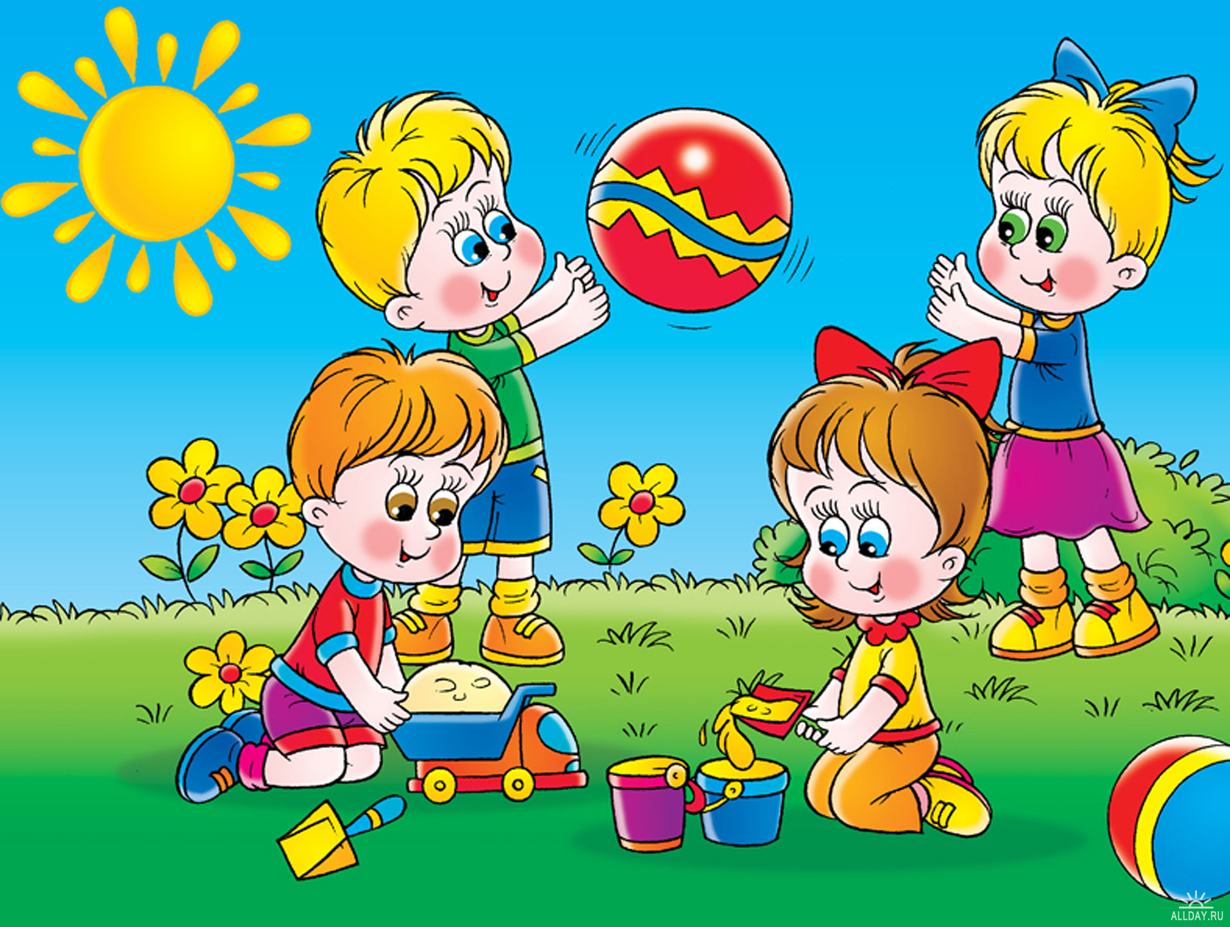

Из истории игрушек

У каждого народа с незапамятных времён существуют свои игрушки, в которых отразились общественный уклад, быт, нравы и обычаи, технические и художественные достижения. Игрушки у многих народов, несмотря на их различие, во многом сходны по конструкции, форме, декору. А произошло это потому, что игрушки рождались в труде, и известный мастер и простой крестьянин учились у одного великого мастера – природы. И в роскошном дворце, и в соломенной хижине ребёнок играл. Только игрушки эти были разными. У одних игрушкой служила деревянная чурка, завёрнутая в тряпицу, у других – дорогостоящие, затейливые, сделанные на заказ механические игрушки.
Археологи на раскопках находят игрушки наряду с утварью, предметами быта, что доказывает: древние мастера понимали назначение детской игрушки, - забавляя ребёнка, помогая ему познавать окружающий мир.
Самые ранние игрушки были примитивны, обобщены, представляли собой уменьшенные изображения окружающих вещей: игрушечные инструменты, миниатюрная посуда, погремушки, свистульки, лошадки, рыбки, птички, оружие – луки, мечи, фигурки людей, сделанные из того, что давала щедрая природа (из веток, глины, плодов, цветов, соломы и др.).
Важную роль отводили кукле, так как человек видел в ней себя. Она была символом продолжения рода, и игра в куклы всячески поощрялась взрослыми. Существовала даже примета, что если дети много и усердно играют в куклы, то в семье прибыль и достаток, а, если небрежно относятся к своим игрушкам – быть беде.
В древности мастерили кукол и для мальчиков. Они были своего рода талисманами. Куклу никак не украшали, только копьё в руках, чтобы его обладатель вырос отважным воином и охотником. Считалось, чем твёрже кусок дерева, из которого вырезана кукла, тем отважнее будет тот, кто с ней играет.
В Японии чаще всего в куклы не играют – ими любуются. Такие куклы, изумительные по красоте и тонкости исполнения, - произведения искусства.
Уже в XIII в. французские куклы стали законодательницами моды и стоили безумно дорого. Для них делали кукольные дома с полной обстановкой: из ценного дерева – дом и мебель, из серебра и фарфора – посуду. Всё это хранилось и передавалось по наследству от матери к дочери, как и другие фамильные драгоценности.

Первая кукла в России была сделана из дерева. В средней полосе России известна тряпичная кукла из белой холстины. У девицы-белолицы обязательно была коса из пакли или натуральных волос, но не было лица, чтобы в неё не вселились злые духи. Без куклы не обходились даже в самом бедном доме. Взрослые с любовью изготавливали игрушки и сохраняли их, передавая от старших к младшим детям.

Некоторые древние игры вошли в историю: бабки, горелки, свайка, жмурки, пятнашки и т.д. во многих играх широко использовались особые игровые предметы-игрушки: верёвки, чижи, волчки, биты и т.п. взрослые никогда не приостанавливали начатые игры, не разрушали игровые постройки. Более того, наделяли их магической силой. Считалось, что они могут способствовать урожаю, богатству, счастливому браку и, наоборот, принести несчастье. Дарить игрушки было распространённым обычаем – подарок приносил ребёнку здоровье и благополучие.
В середине XIX в. возникли первые производители игрушек – небольшие кустарные цеха и фабрики. Постепенно самодельные куклы сменились фабричными. Так появилось несколько видов кукол – игровые и сувенирные. И у каждой – меткое название: запелёнутый младенец – пеленашка, кукла с открывающимися глазами – моргалка, дама с тонкой талией в модном кружевном или батистовом костюме – кукла – талия.

Самые затейливые и сложные игрушки делали в XVII-XIX вв. Это были настоящие механические чудеса. Вот шустрый заяц грызёт морковку и шевелит ушами. Красавица держит в руке пудреницу и, глядя в зеркальце, прихорашивается. Такие игрушки мастер создавал в единственном экземпляре, и не для того, чтобы удивить, поразить ребёнка, а для того, чтобы подчеркнуть богатство и изысканный вкус хозяина.

Как и любое произведение народного искусства, игрушка служила своеобразным эталоном, отражая формировавшиеся веками представления о красоте и эстетическом совершенстве.
Зачем игра ребёнку?

Игра не пустая забава. Она необходима для счастья детей, для их здоровья и правильного развития. Д.В.Менджерицкая

Единственный язык, который легко даётся детям, - это язык ИГРЫ.
В игре малыши узнают мир и усваивают систему отношений в обществе, развиваются, учатся премудростям, формируются как личности.
Игра радует детей, делает их весёлыми и жизнерадостными. Играя, дети много двигаются: бегают, прыгают, делают разнообразные постройки. Благодаря этому дети растут крепкими, сильными, ловкими.
Игра – наиболее доступный ребёнку и интересный для него способ переработки и выражения впечатлений, знаний и эмоций. Это возможность стать «мамой» или «папой», «врачом» или «поваром», «космонавтом» ли «пилотом».
Игра – ведущая деятельность в дошкольном возрасте, деятельность, определяющая развитие интеллектуальных, физических и моральных сил ребёнка.
Игра – это школа произвольного поведения. Заставьте ребёнка смирно стоять – он не простоит и двух секунд, но если это действие включить в игровой контекст, цель с успехом будет достигнута. Вспомните старинную припевку: «Море волнуется - раз, море волнуется – два, море волнуется – три. Замри!» ведь замирают самые непоседливые девочки и мальчики, даже на одной ножке.
Игра – школа морали в действии. Можно сколь угодно долго объяснять ребёнку, «что такое хорошо и что такое плохо», но лишь сказка и игра способны через эмоциональное сопереживание, через постановку себя на место другого научить действовать и поступать в соответствии с нравственными требованиями.
Воспитательное значение игры, её влияние на развитие личности ребёнка трудно переоценить.
Словно волшебная палочка, ИГРА
может изменить отношение детей ко всему.

Играем с малышом!

Игра возникает не путём спонтанного созревания, а формируется под влиянием социальных условий жизни и воспитания. В игре создаются благоприятные условия для формирования способностей производить действия в умственном плане, осуществлять психологические замены реальных объектов игрушками, предметами-заместителями и воображаемыми предметами. Уже в раннем возрасте у детей наблюдаются творческие процессы, которые лучше всего выражаются в игре. Дети начинают замещать одни предметы другими. Так в играх детей трёхлетнего возраста предметы – заместители становятся многофункциональными: палочка – это и нож, и вилка, и градусник, и ручка; цилиндр – мороженое, хлеб; бумага – полотенце, рецепт, билет; деревянный кирпичик – телефон, пирожное, печенье, кроватка для куклы) В этом же возрасте дети начинают использовать воображаемые предметы. Для развития детской игры необходимо наше, взрослое, участие в детских играх, важно создавать игровую среду, обогащать опыт детей через наблюдения и показы (как кормить куклу, как укладывать куклу спать, как играть с ней, как постирать кукольное платье, как сварить суп и т.д.)
В раннем возрасте очень нравятся детям игры со стишками, песенками и движениями. Например:
Зайка.
Ну-ка, зайка поскачи,
Лапкой серой постучи.
Ты на травку упади,
Полежи и отдохни.
Отдохнул, теперь вставай.
Прыгать снова начинай!
Быстро к мамочке беги
Крепко маму обними! движения ребёнок выполняет по тексту).
(в кармашке предлагаются игры, которые можно взять домой)
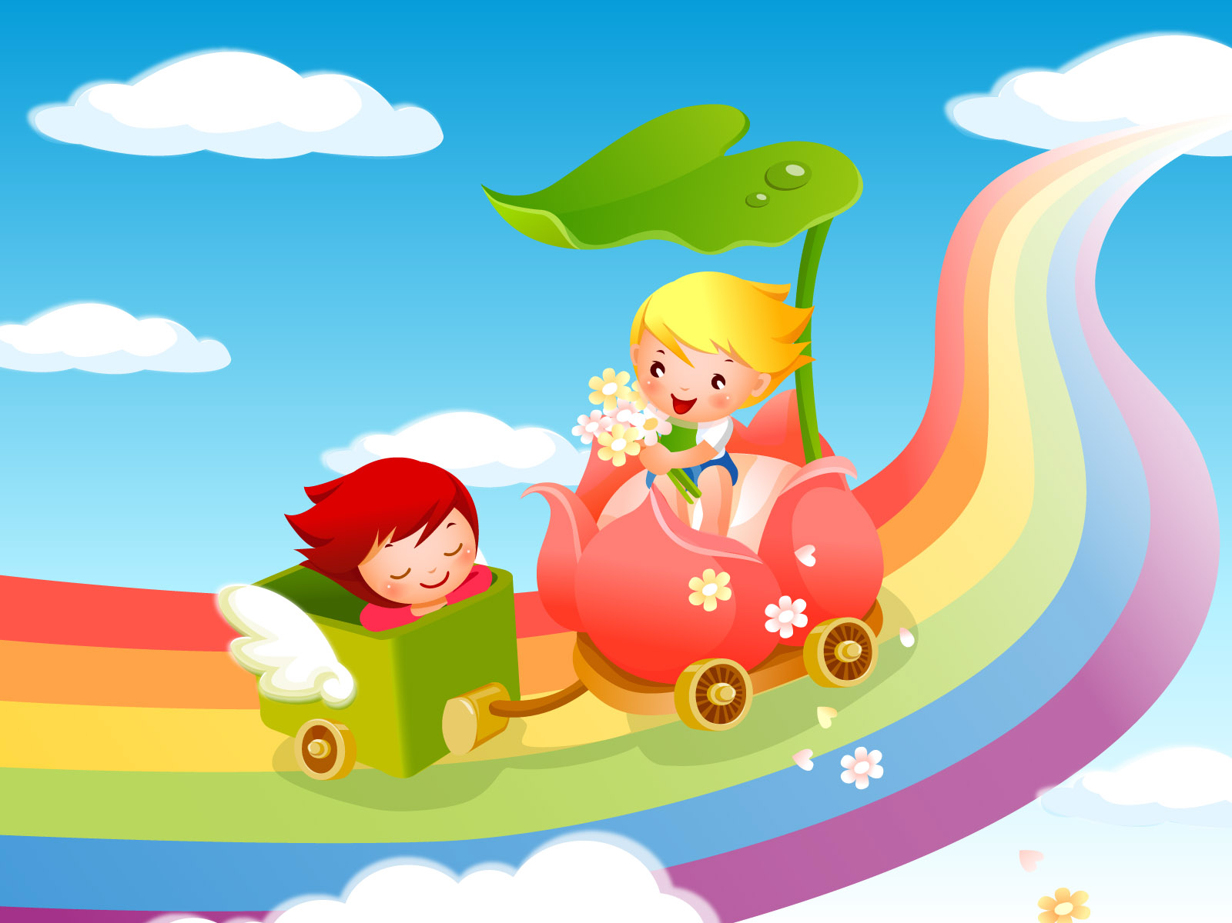
Предлагаемые игры для родителей, которые они могут взять домой

самолёты.  самолёты загудели,  самолёты полетели.  на полянку тихо сели,  да и снова полетели | вращение перед грудью согнутыми в локтях руками,  руки в стороны  приседания, руки к коленям,  руки в стороны с ритмичными наклонами в стороны
зайка  ну-ка, зайка, поскачи,  лапкой серой постучи.  ты на травку упади,  полежи и отдохни.  отдохнул,теперь вставай,  прыгать снова начинай!  быстро к мамочке беги  и скорее обними! | движения выполнятся по ходу текста
едем-едем..  чики-чики, чикалочки,  едет гусь на палочке.  уточка на дудочке,  петушок на будочке,  зайчик на тачке  а (имя реб-ка) на собачке | ноги вместе, подскоки на месте  одна нога впереди, на другой подскоки  утиный шаг вперевалочку  грудь вперёд – посеменить ногами.  руки перед грудью, прыжки на месте  бег на месте (по комнате)
заинька  заинька, попляши  серенький, попляши  вот так, попляши,  вот так, попляши  заинька топни ножкой.  серенький,топни ножкой  вот так, топни ножкой  вот так, топни ножкой.  заинька, покружись  серенький,покружись  вот так, покружись.  вот так, покружись.  заинька поклонись,  серенький, поклонись.  вот так, поклонись.  вот так, поклонись | можно использовать игрушечного зайку. Ребёнок вместе с ним выполняет движения по тексту
мишка.  мишка косолапый  широко расставив лапы,  то одну, то обе вместе  долго топчется на месте.  а потом идёт гулять,  по лесу шишки собирать. | изобразить повадки медведя (переваливаться с ноги на ногу, собирает шишки)
(Пояснение к консультации – в пустые окошки консультации вклеиваются картинки на игровую тематику)

